傅立叶分析和小波分析实验报告
课程名称：傅立叶分析和小波分析
实验项目名称：Haar小波分解与重构 实验时间：2025.10.30
班级： 信计2302班 姓名： 林鑫 学号： 1043220122

实验目的：
- 理解Haar小波分解和重构的理论框架；
- 尝试使用haar小波工具进行一维信号初噪
- 尝试对二维图片进行分解和重构。

实 验 环 境:
Matlab

实验内容：
实验一：一维信号除噪实验（使用Haar小波工具）
1. 实验原理
小波阈值去噪是一种在小波域中处理信号的方法，由Donoho和Johnstone在20世纪90年代提出。其基本思想是：信号的能量通常集中在小波域的少数几个大幅值系数上，而噪声的能量则分布在整个小波域。因此，可以通过设置一个阈值，将小于阈值的小波系数视为噪声并置为零，大于阈值的系数则保留（或进行缩放），最后再通过小波逆变换重构信号，达到去噪的目的。
基本步骤：
- 信号分解：选择合适的小波基（本实验为'haar'）和分解层次（本实验为3层），对含噪信号进行小波分解。
- 阈值处理：对分解得到的各层高频细节系数（Detail Coefficients）应用阈值函数进行处理。
- 信号重构：使用处理后的高频系数和未经处理的低频近似系数（Approximation Coefficients）进行小波逆变换，得到去噪后的信号。
阈值函数：
阈值处理主要通过阈值函数实现，最常用的两种是硬阈值和软阈值。
- 硬阈值函数 (Hard Thresholding):
$w_{new}=\left\{\begin{matrix}w, & |w|≥T \\ 0, & |w|<T\end{matrix}\right.$
当小波系数w的绝对值大于阈值thr时，保留该系数；否则将其置为0。 这种方法能很好地保留信号的局部特征，但可能在阈值点产生跳变，导致重构信号中出现振铃或伪吉布斯现象。
- 软阈值函数 (Soft Thresholding):
$w_{new}=\left\{\begin{matrix}sgn(w)(|w|−T),|w|≥T \\ 0,|w|<T\end{matrix}\right.$
当小波系数w的绝对值大于阈值thr时，将其向0收缩一个thr的量；否则将其置为0。 这种方法处理相对平滑，重构信号的视觉效果较好，但可能会过度平滑信号的边缘细节。
阈值的确定 (VisuShrink)：
本实验代码采用的是Donoho提出的全局固定阈值（VisuShrink）。该阈值是根据信号长度N和噪声标准差σ来确定的： $σ_{\sqrt{2\log{N}}}$ 其中，噪声标准差σ可以通过`wnoisest`函数从第一层的细节系数中估计得到。
2. 核心Matlab函数
- wavedec: 一维信号的多层小波分解函数。
- wnoisest: 估算小波系数的噪声标准差。
- wdencmp: 基于阈值进行一维信号的去噪或压缩。它可以方便地调用硬阈值（'h'）或软阈值（'s'），并自动完成重构。
- waverec: 一维信号的多层小波重构函数（wdencmp已内部调用）。
3. 实验步骤
- 准备环境与加载信号：清除Matlab工作区，加载Matlab内置的leleccum信号，并选取前3450个点作为原始噪声信号noisez。
- 信号分解：设置小波名称为'haar'，分解层次lev为3。使用wavedec函数对信号noisez进行3层Haar小波分解，得到小波系数c和分解结构l。
- 计算阈值：使用wnoisest函数估计第一层的细节系数的噪声标准差sigma。根据信号长度N 和噪声标准差sigma，计算全局阈值thr（即thr=σ×2×log⁡(N)）。
- 阈值处理与重构：设置keepapp = 1以保留近似系数。分别使用wdencmp函数，应用全局（'gbl'）软阈值（'s'） 和硬阈值（'h'） 方法对小波系数进行处理，并重构得到去噪后的信号denoisexs（软阈值）和denoisexh（硬阈值）。
- 结果展示：使用subplot(311)、subplot(312)和subplot(313)创建3x1的图形布局。
- 绘制图像：依次绘制原始噪声信号、matlab软阈值去噪信号 和matlab硬阈值去噪信号，并添加标题。
4.实验结果
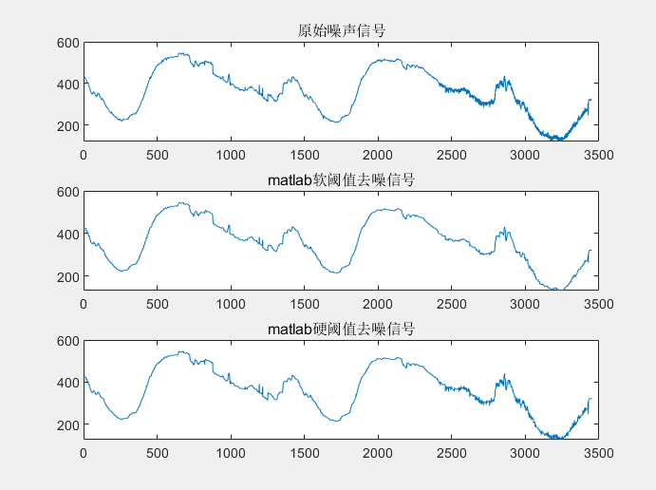

实验二：Haar小波分解图片

1. 实验原理
二维小波变换（2D-DWT）是DWT在一维信号处理上的自然扩展。对于图像而言，2D-DWT是“可分离的”，这意味着我们可以通过对图像的行和列分别应用一维小波变换（1D-DWT）来实现。
Haar小波的1D变换：
本实验中自定义的haar_dwt.m函数实现了最基础的1D-Haar变换。它将信号中的相邻数据点配对（例如 a 和 b），然后计算它们的“均值”（低频分量 L）和“差值”（高频分量 H），并进行归一化： L=a+b2,H=a−b2
2D变换步骤 (haar_dwt2D.m的实现)：
- 行变换：首先，对图像的**每一行**应用1D-Haar变换。这将把图像水平地分解为低频（L）分量和高频（H）分量。
- 列变换：接着，对上一步得到的结果的**每一列**应用1D-Haar变换。
这个“先行后列”的过程将原始图像分解为四个子带（Sub-bands）：
- LL (低频-低频): 经过行低通和列低通滤波。这是原始图像的近似（缩略图），包含了图像的主要能量。
- LH (低频-高频): 经过行低通和列高通滤波。这捕捉了图像的水平细节（例如垂直边缘）。
- HL (高频-低频): 经过行高通和列低通滤波。这捕捉了图像的垂直细节（例如水平边缘）。
- HH (高频-高频): 经过行高通和列高通滤波。这捕捉了图像的对角线细节（纹理）。
本实验中的“二级分解”是指对第一次分解得到的四个子带（LL, LH, HL, HH）分别再次应用上述的2D变换过程，将其各自再分为四个更小的子带，从而实现更精细的频率划分。

2. 实验步骤
- 准备环境与加载图像：清空环境、关闭所有窗口。读取'Lena (2).jpg'图像，并将其转换为double类型。获取图像的尺寸m和n。
- 自定义1D小波变换：haar_dwt.m函数实现了一维Haar小波变换。它将长度为2n的输入信号f 分解为长度为n的低频分量L（均值/和） 和高频分量H（差值）。
- 自定义2D小波变换：haar_dwt2D.m函数实现了二维Haar小波变换。它首先对输入图像img的每一行进行一维haar_dwt分解，然后对变换后结果的每一列进行一维haar_dwt分解。最后，将结果分为LL（低-低）、LH（低-高）、HL（高-低）、HH（高-高）四个子带，并使用mat2gray归一化以便显示。
- 一级分解：调用haar_dwt2D(img)对原始图像进行一级分解，得到LL, LH, HL, HH四个子带。
- 二级分解：对一级分解后得到的四个子带（LL, LH, HL, HH）分别再次调用haar_dwt2D函数进行分解。
- 结果展示：将二级分解后的16个子带 拼接为新图像imgn，并使用imshow显示最终的二级Haar小波分解结果。
3.实验结果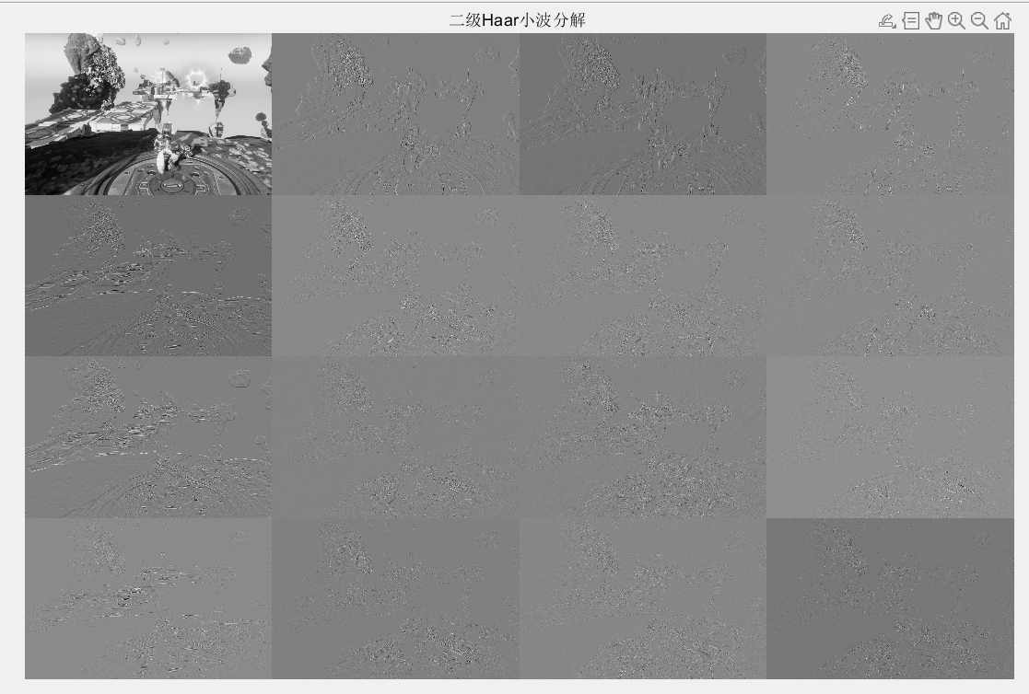

实 验 心 得：
通过本次实验，我不仅在操作上复现了小波分析的应用，更重要的是补充了其背后的理论知识。
在一维信号除噪实验中，我深入理解了小波去噪的核心在于“阈值处理”。通过学习，我明确了硬阈值和软阈值的数学定义和物理意义。硬阈值是“非此即彼”的保留或舍弃，而软阈值则是“平滑收缩”。实验代码中使用的thr = sigma*sqrt(2*log(N))正是Donoho提出的著名VisuShrink阈值，这让我将理论与实践代码wdencmp紧密联系了起来。
在二维图像分解实验中，通过复现haar_dwt.m 和haar_dwt2D.m 代码，我深刻理解了二维Haar小波变换的可分离性——它本质上就是对行和列分别进行一维Haar变换。实验结果（二级分解图）清晰地展示了图像能量是如何在不同尺度和方向的子带（LL, LH, HL, HH）中分布的。LL子带是图像的低频近似，包含了大部分能量，而其他高频子带则捕捉了图像的边缘和纹理细节。
实验过程中，我出现了把haar_dwt2D.m和haar_dwt.m函数文件创建成了脚本文件导致主函数运行报错的问题，从这次错误中强化了我对matlab软件的应用。
总之，本次实验让我对小波分析从理论（阈值函数）到实践（Matlab函数应用）都有了更深刻的认识。

附 录：
clc;
clear;
% 获取噪声信号
load leleccum;
indx = 1:3450;
noisez = leleccum(indx);

%信号的分解
wname = 'haar';
lev = 3;
[c,l] = wavedec(noisez,lev,wname);

%求取阈值
sigma = wnoisest(c,l,1);%使用库函数wnoisest提取第一层的细节系数来估算噪声的标准偏差
N = numel(noisez);%整个信号的长度
thr = sigma*sqrt(2*log(N));%最终阈值

%全局阈值处理
keepapp = 1;%近似系数不作处理
denoisexs = wdencmp('gbl',c,l,wname,lev,thr,'s',keepapp);
denoisexh = wdencmp('gbl',c,l,wname,lev,thr,'h',keepapp);

% 作图
subplot(311),
plot(noisez), title('原始噪声信号');
subplot(312),
plot(denoisexs), title('matlab软阈值去噪信号') ;
subplot(313),
plot(denoisexh), title('matlab硬阈值去噪信号') ;

main.m
%% 主脚本：Haar小波二级分解
clear all;
close all;
clc;

% 1. 读取图像
full_path_to_image = 'C:\Users\32610\Pictures\Screenshots\屏幕截图 2024-01-12 200049.png';
img_original = imread(full_path_to_image);

% 2. 检查图像是否为RGB（彩色）
if size(img_original, 3) == 3
img_gray = rgb2gray(img_original);
disp('检测到RGB图像，已自动转换为灰度图。');
else
img_gray = img_original;
end

% 3. 转换为double类型
img = double(img_gray);

% 4. 裁剪图像以确保m和n是4的倍数
[m, n] = size(img);
m_new = floor(m / 4) * 4;
n_new = floor(n / 4) * 4;

if m ~= m_new || n ~= n_new
disp(['原始图像尺寸 ' num2str(m) 'x' num2str(n) ' 不适合2级分解。']);
img = img(1:m_new, 1:n_new);
[m, n] = size(img);
disp(['已自动裁剪为 ' num2str(m) 'x' num2str(n)]);
end

% 5. 进行一级分解
% 调用 haar_dwt2D 函数 (haar_dwt2D.m)
[LL, LH, HL, HH] = haar_dwt2D(img);
img_level1 = [LL, LH; HL, HH]; % 拼接一级分解的结果

% 6. 准备进行二级分解
imgn = zeros(m, n);
m_half = m / 2;
n_half = n / 2;

% 6a. 对 LL 分区进行二级分解
[LL2, LH2, HL2, HH2] = haar_dwt2D(img_level1(1:m_half, 1:n_half));
imgn(1:m_half, 1:n_half) = [LL2, LH2; HL2, HH2];

% 6b. 对 LH 分区进行二级分解
[LL2, LH2, HL2, HH2] = haar_dwt2D(img_level1(1:m_half, n_half+1:n));
imgn(1:m_half, n_half+1:n) = [LL2, LH2; HL2, HH2];

% 6c. 对 HL 分区进行二级分解
[LL2, LH2, HL2, HH2] = haar_dwt2D(img_level1(m_half+1:m, 1:n_half));
imgn(m_half+1:m, 1:n_half) = [LL2, LH2; HL2, HH2];

% 6d. 对 HH 分区进行二级分解
[LL2, LH2, HL2, HH2] = haar_dwt2D(img_level1(m_half+1:m, n_half+1:n));
imgn(m_half+1:m, n_half+1:n) = [LL2, LH2; HL2, HH2];

% 7. 显示最终的二级分解图像
figure;
imshow(imgn);
title('二级Haar小波分解');

haar_dwt2D.m
function [LL, LH, HL, HH] = haar_dwt2D(img)

[m, n] = size(img);
img_temp = zeros(m, n);
% 1. 对每一行进行一维Haar分解
for i = 1:m
[L, H] = haar_dwt(img(i, :)); % 调用 haar_dwt 函数
img_temp(i, :) = [L, H];
end

img_out = zeros(m, n);
% 2. 对变换后的每一列进行一维Haar分解
for j = 1:n
[L, H] = haar_dwt(img_temp(:, j)'); % 注意：输入必须是行向量
img_out(:, j) = [L, H]'; % 转置回来
end

m_half = m / 2;
n_half = n / 2;

% 3. 分离四个子带
% 本来分解不应该加mat2gray的，不过为了有好的显示效果就加上了
LL = mat2gray(img_out(1:m_half, 1:n_half)); % 行列都是低频
LH = mat2gray(img_out(1:m_half, n_half+1:n)); % 行低频列高频
HL = mat2gray(img_out(m_half+1:m, 1:n_half)); % 行高频列低频
HH = mat2gray(img_out(m_half+1:m, n_half+1:n)); % 行列都是高频
end

haar_dwt.m
function [L, H] = haar_dwt(f)
n = length(f);
% 确保 n 是偶数
if mod(n, 2) ~= 0
error('输入向量 f 的长度必须是偶数。');
end
n_half = n / 2;
L = zeros(1, n_half); % 低频分量 (均值)
H = zeros(1, n_half); % 高频分量 (差值)
sqrt2 = sqrt(2); % 预计算 sqrt(2)

for i = 1:n_half
L(i) = (f(2*i - 1) + f(2*i)) / sqrt2;
H(i) = (f(2*i - 1) - f(2*i)) / sqrt2;
end
end

备注：以上各项空白处若填写不够，可自行扩展

